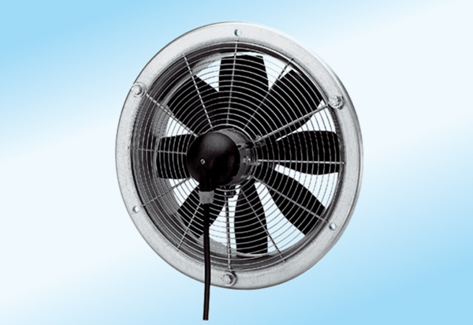Axiál fali ventilátor DZS 25/2 A-ExCsomagolási egység: 1 darabVálaszték: C
Termékszám: 0094.0104Gyártó: MAICO

